Unit 2 Lesson 22: La pizzería

WU Observa y pregúntate: Ingredientes para pizza (Warm up)

Student Task Statement
¿Qué observas?
¿Qué te preguntas?
Pizza de Jada
Pizza de Diego
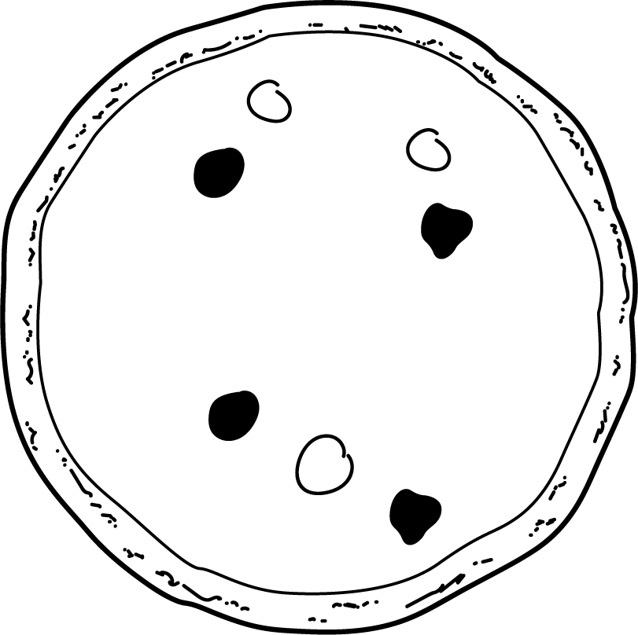
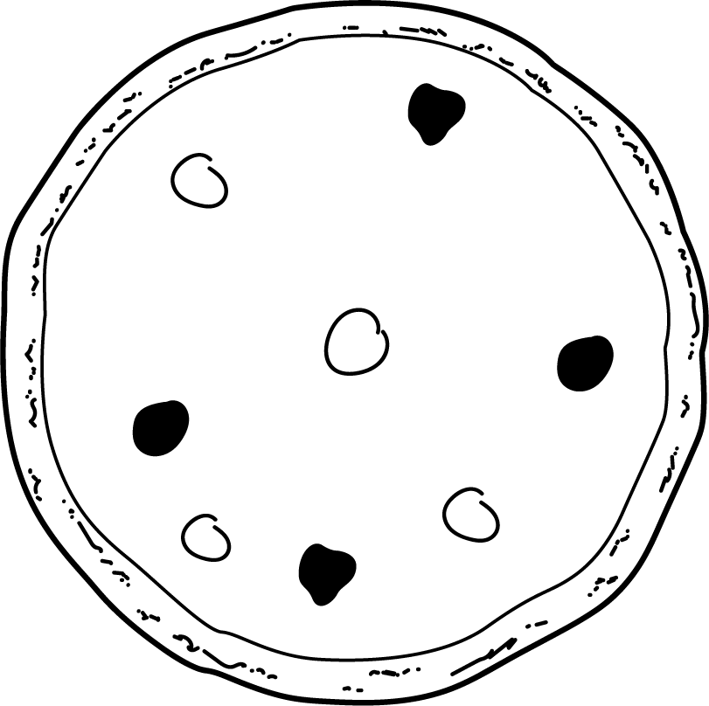

1 Pedido de pizza en clase

Student Task Statement
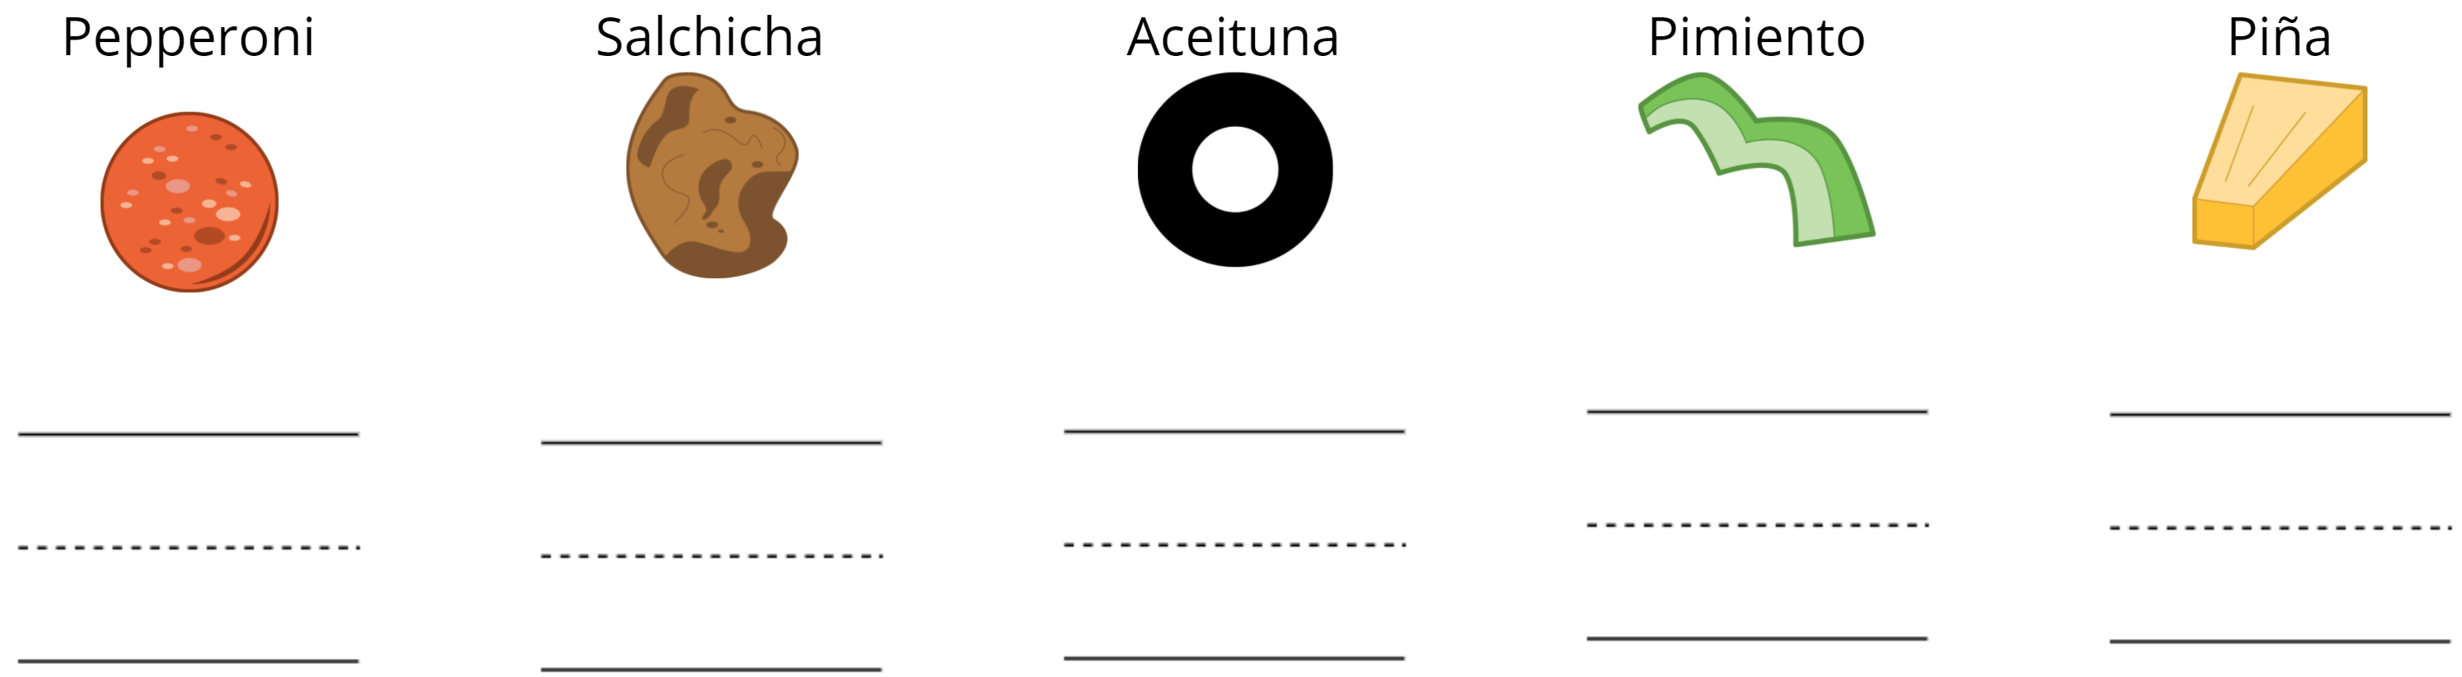

2 Más pedidos de pizza

Student Task Statement
© CC BY 2021 Illustrative Mathematics®

